Ngày dạy: 15- 19/01/2024
HĐGD Âm nhạc – Lớp 2
Tiết 19: Chủ đề 5: Mùa Xuân
Học bài hát: Hoa lá mùa xuân
Nhạc và lời: Hoàng Hà
I. YÊU CẦU CẦN ĐẠT:
1. Kiến thức: - Nêu được tên bài hát và tác giả, hát đúng giai điệu, lời ca bài hát Hoa lá mùa xuân,
- Học sinh hát thuộc lời ca, biết bài hát là sáng tác của nhạc sĩ Hoàng Hà.
2. Năng lực: - Bước đầu hát đúng giai điệu, lời ca bài hát Hoa lá mùa xuân.
- Biết hát kết hợp với gõ đệm, hát kết hợp với vận động cơ thể
- Hình thành cho các em một số kĩ năng hát (lấy hơi, rõ lời, đồng đều)
- Biết hát kết hợp các hình thức gõ đệm
3. Phẩm chất: - Cảm nhận và thể hiện được bài hát với tính chất vui tươi của bài Hoa lá mùa xuân.
- Qua bài hát giáo dục học sinh cách cảm nhận cảnh đẹp của hoa lá mùa xuân thật là tươi đẹp.
II. ĐỒ DÙNG DẠY – HỌC:
1. Giáo viên:
- Bài giảng điện tử đủ hết file âm thanh, hình ảnh…
- Giáo án wort soạn rõ chi tiết
- Nhạc cụ cơ bản (VD như trai-en-gô, tem pơ rinVD như thanh phách, song loan, trống con, trai-en-gô, tem pơ rin)
2. Học sinh:
- SGK, vở ghi, đồ dùng học tập
- Nhạc cụ cơ bản (VD như trai-en-gô, tem pơ rinVD như thanh phách, song loan, trống con, trai-en-gô, tem pơ rin)
III. CÁC HOẠT ĐỘNG DẠY-HỌC
Hoạt động của giáo viên | Hoạt động của học sinh
1/ Khởi động: (5p)  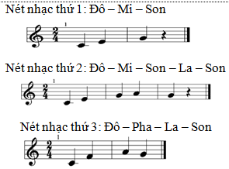  - Nhắc HS giữ trật tự khi học. Lớp trưởng báo cáo sĩ số lớp.  - GV có thể cho HS khởi động giọng bằng âm “La” theo các nét nhạc:  - Cách thực hiện: GV đàn và hát mẫu từng nét nhạc với trường độ (trắng, đen), sau đó hướng dẫn HS hát theo. Mỗi nét nhạc đọc từ 2 – 3 lần.  2/ Hoạt động hình thành kiến thức mới: (12p)  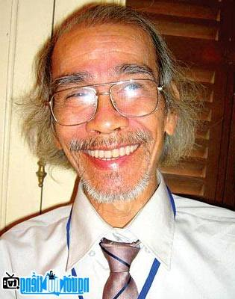  * Dạy bài hát.  - Các em đã được học khá nhiều bài hát thiếu nhi và biết đến nhiều nhạc sỹ tên tuổi khác nhau. Tiết học hôm nay cô trò ta sẽ làm quen với ca khuc của 1 nhạc sỹ có cái tên gợi lên hình ảnh 1 con sông, đó là nhạc sỹ Hoàng Hà với ca khúc: Hoa lá mùa xuân. Hoàng Hà tên thật là Hoàng Phi Hồng, sinh ngày 1 tháng 12 năm 1929 tại vùng hoa ven Tây Hồ, Hà Nội.  - Trình chiếu tranh nhạc sĩ.  Câu1: Tôi là…….mùa xuân.  Câu2: Tôi cùng…mừng xuân.  Câu3: Xuân vừa….. đẹp tươi.  Câu4: Cho nhựa….nơi nơi.  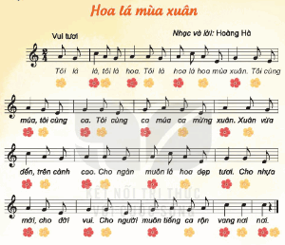  - GV Hát mẫu hoặc mở nhạc mp3  - Giới thiệu bài và hướng dẫn HS đọc lời ca theo tiết tấu của bài hát: Bài hát có 4 câu hát, tiết tấu câu 1&3 giống nhau; câu 2&4 giống nhau ở cuối câu 4 mở thêm 1 nhịp.  - Dạy hát từng câu cho HS đến hết bài. Chú ý nhắc HS lấy hơi ở cuối mỗi câu hát.  - Khi GV đếm, bắt giọng cho HS hát nên đếm là 2- 1 vì ở đầu bài hát là ô nhịp lấy đà.  - GV cho HS hát nhiều lần cho các em thuộc bài hát. Sửa những lỗi sai cho HS.  3/ Hoạt động luyện tập thực hành : (13p)  * Hát và vỗ tay hoặc gõ đệm theo phách (cả lớp, nhóm, cá nhân).  - GV hướng dẫn HS hát gõ đệm theo phách với các hình thức:  +Hát với nhạc đệm.  - GV có thể chia HS thành 3 nhóm hát nối tiếp:  +Nhóm 1 hát câu 1.  +Nhóm 2 hát câu 2.  +Nhóm 3 hát câu 3.  +Câu 4 cả 3 nhóm cùng hát.  - GV điều khiển HS ôn bài hát gõ đệm theo phách các hình thức: đồng ca, tốp ca, song ca, đơn ca kết hợp thể hiện sắc thái. GV quan sát, nhắc nhở và sửa sai cho HS (nếu cần).  4/ Hoạt động vận dụng : (5p)  - GV khen ngợi, động viên HS những nội dung thực hiện tốt và nhắc nhở HS những nội dung cần tập luyện thêm. Khuyến khích HS về nhà chơi trò chơi và tương tác với người thân.  - Hỏi lại HS tên bài hát vừa học? Tác giả?  - Gọi 1 HS lên biểu diễn đơn ca.  - Gv nhận xét tiết học (khen+nhắc nhở).  - Dặn HS về ôn lại bài vừa học. Chuẩn bị bài mới, làm bài trong VBT. | -Trật tự, chuẩn bị sách vở, lớp trưởng báo cáo  -Hát tập thể.  -Lắng nghe, thực hiện  -Nghe giảng.  -Theo dõi  -Lắng nghe  -Đọc lời ca theo hướng dẫn của GV.  -Học hát.  - Luyện hát.  -Thực hiện, Sửa lỗi hát sai.  -Lắng nghe, theo dõi làm mẫu, làm cung GV sau đó thực hiện hình thức gv phân công.  -Thực hiện.  -Hát kết hợp gõ đệm  -Lắng nghe.  -Trả lời.  -Hát đơn ca.  -HS lắng nghe.  -HS lắng nghe và ghi nhớ.
Điều chỉnh sau bài dạy:………………………………………………………
…………………………………………………………………………………..
…………………………………………………………………………………..

